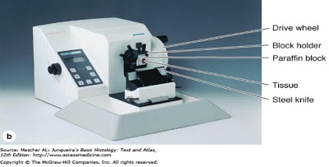

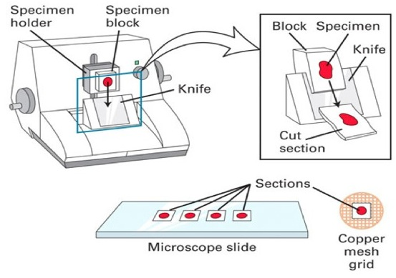

ماهو الفورمالين ؟
الفورمالين هي مادة كيميائية تتكون من 37% محلول الفورمالديهايد المائي وغاز حاد في الرائحة مع تركيبة كيميائية (HCHO)، تستخدم كمطهر ولحفظ الأنسجة التي تستخدم بغرض الدراسة.
وقد اكتشفها الفراعنة واستعملوها فى تحنيط الجثث.
وهو يستخدم لتثبيت الانسجة ومنعها من التحلل .. ويقوم بحفظ الكائنات الحيه كاملة من التحلل .. ويستخدم بالتحنيط أيضاً
ومعنى التثبيت :
هو حفظ العينه النسيجية عن طريق ابقاء العينة النسيجية على وضع قريب من الوضع الذي أخذت فيه , بمنع حدوث تغيرات على تلك العينة (تغيرات مابعد الوفاة) وتشمل :
- التحلل الذاتي.
- التفسخ بفعل الكائنات الحية الدقيقة.
- تغيرات في الحجم.
- النشاطات الحيوية.
- خروج بعض المواد الذائبة.
أهداف عملية التثبيت:
- حفظ العينات النسيجية من تغيرات في الشكل والتركيب.
- زيادة صلابة العينة.
- زيادة نفاذية العينة للمحاليل الاخرى.
- حفظ مكونات الأنسجة من حدوث تغيرات على الانسجة خلال مراحل تحضير العينة.
- زيادة قابلية النسيج للصبغات المختلفة.
- زيادة وضوح مكونات النسيج تحت المجهر.

